ラボ 07: GitHub Codespaces と Visual Studio Code を使用したコーディング
目的：
あなたが開発者で、コラボレーションを促進し、ワークフローを合理化するためにクラウドでホストされる開発環境を必要とするプロジェクトに取り組んでいると想像してください。生産性を向上させ、開発セットアップをより効果的に管理するために、Visual Studio Code で GitHub Codespaces を使用することにしました。この設定により、開発環境をクラウドで直接作成およびカスタマイズできるため、チームとのコラボレーションやプロジェクト構成の効率的な管理が容易になります。
このハンズオンラボでは、次のことを行います:
- Codespace を開始する: 定義済みのテンプレートを使用して GitHub Codespace を作成して起動します。
- 構成のカスタマイズ: 開発ニーズに合わせて、codespace 内のプロジェクト構成をカスタマイズします。
- Codespaces の管理: codespace を効率的に管理およびナビゲートし、スムーズで組織化された開発プロセスを保証します。
- コードをリポジトリにプッシュする: コードの変更を codespace から GitHub リポジトリにプッシュする練習をして、開発作業とバージョン管理を統合する能力を強化します。
演習 #1: 新しいリポジトリを設定し、GitHub Codespace をスピンアップする)
- GitHub アカウントにサインインします。
- 次のリンクを参照します: https://github.com/skills/code-with-codespaces
このラボでは、パブリック テンプレート "skills-code-with-codespaces" を使用してリポジトリを作成します。
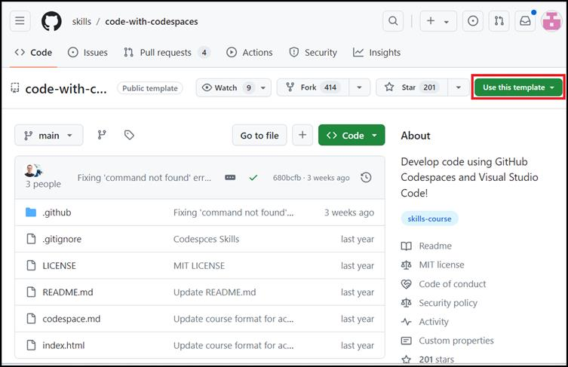
- 「このテンプレートを使用する」メニューの「Create a new repository」 を選択します 。
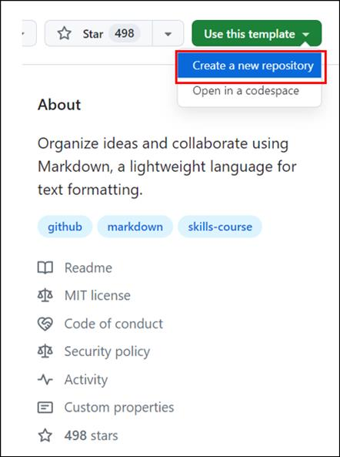
- 次の詳細を入力し、「Create Repository」を選択します。
  - リポジトリ名: skills-code-with-codespaces
  - リポジトリの種類: Public
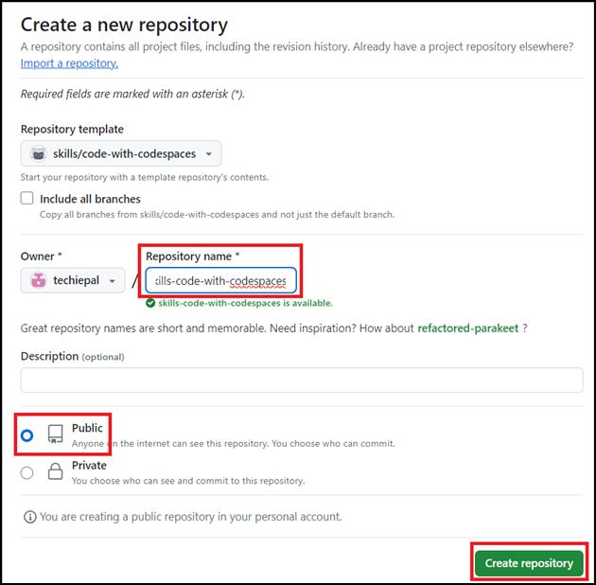
- リポジトリが作成されたら、「Code」ボタンをクリックします。
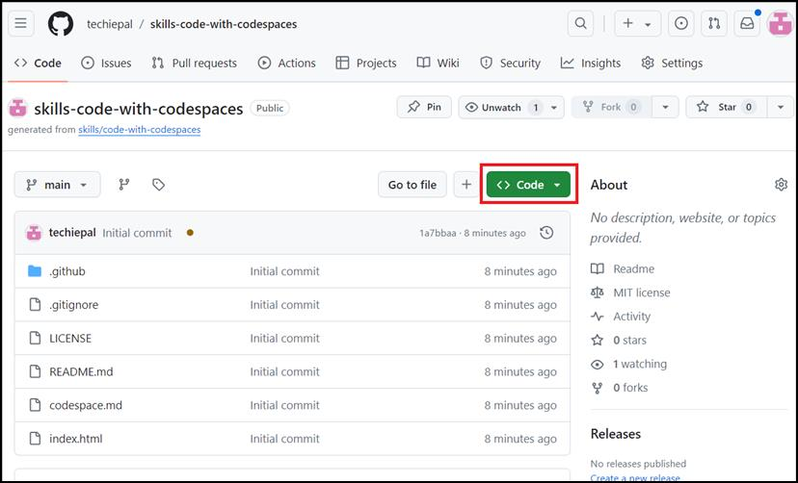
- ポップアップ ウィンドウで「Codespaces」タブを選択し、「the Create codespace on main」ボタンをクリックします。
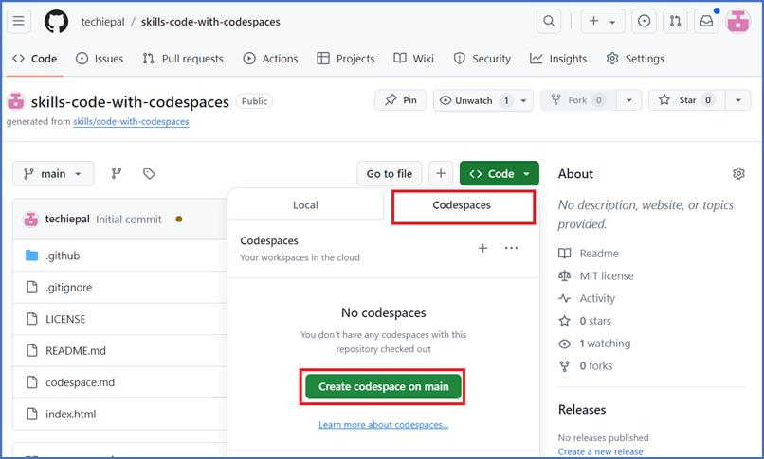
注: codespace は新しいブラウザー タブで開きます。
- ブラウザーに VS Code Web ベースのエディターが表示され、以下に示すようにターミナルが存在するはずです。
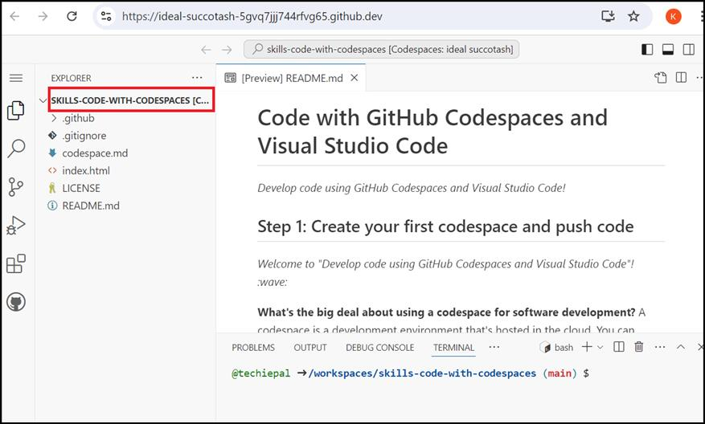
- codespace (仮想マシン) が自動的にスピンアップするまで 2 分間待ちます。
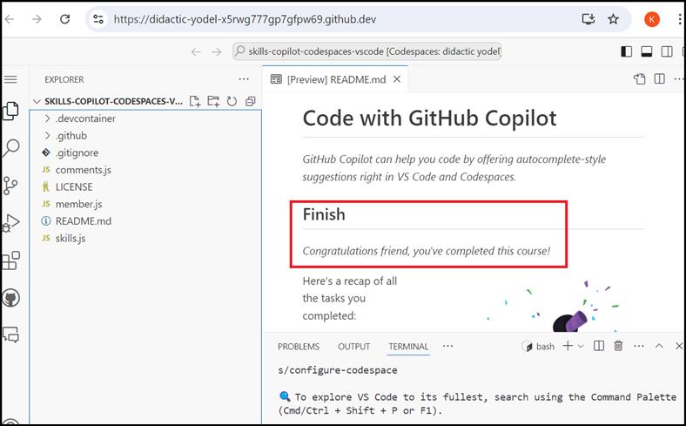
- skills-code-with-codespacesリポジトリに戻り、「コード」ボタンをクリックします。
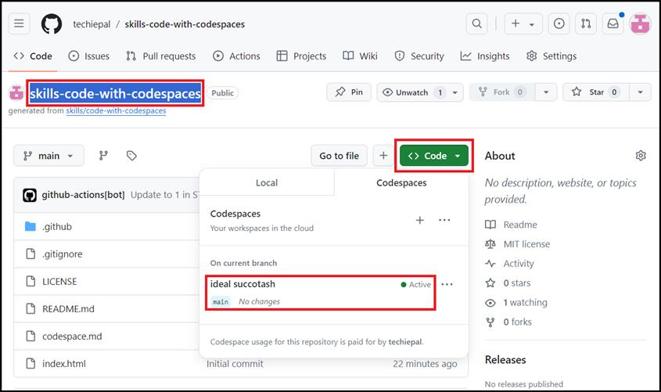
注: 新しく作成した codespace が読み込まれない場合は、ページを更新します。
- 省略記号...アクティブなcodespace**.**
注: codespace名は、ケースによって異なる場合があります
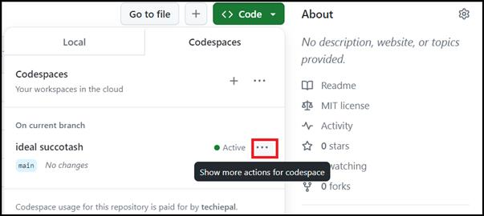
- ポップアップメニューの「Open in Visual Studio Code」を選択します。
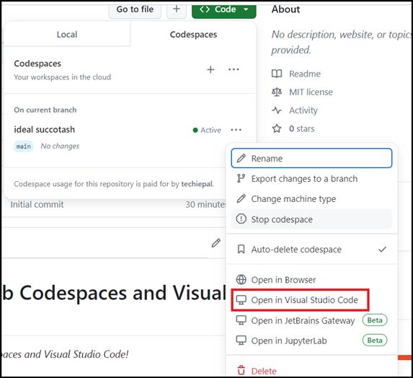
- ポップアップは、VS codeアプリケーションでcodespaceを開くための確認を求められます。「Open Visual Studio Code」を選択して、codespace を開きます。
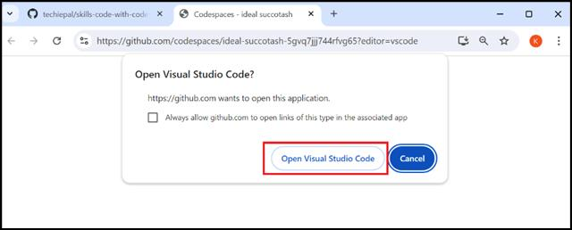
- GitHub Codespaces の拡張機能をインストールするように求められるので、「Install extension and open URI」をクリックします。
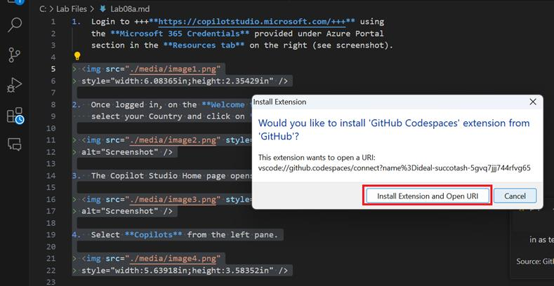
- インストールすると、追加の権限を求めるポップアップが表示されます。 「Authorize Visual Studio code」をクリックします。
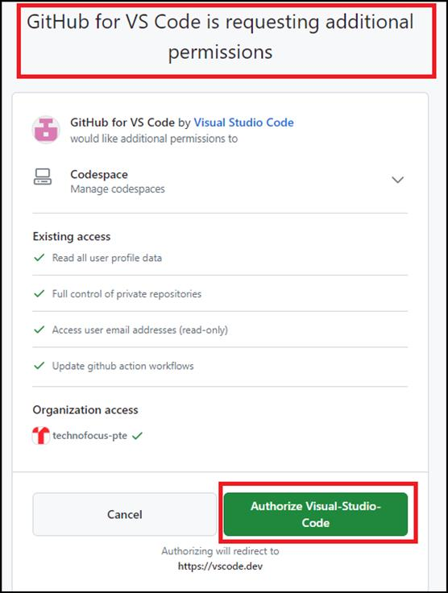
- GitHub アカウントのパスワードを入力してアクセスを確認します。
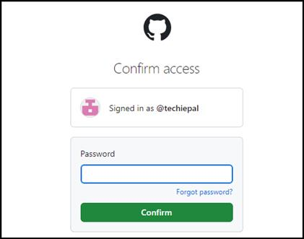
注:「Windows ファイアウォールの権限を許可する」 ポップアップが表示された場合は、先に進むことを許可してください。
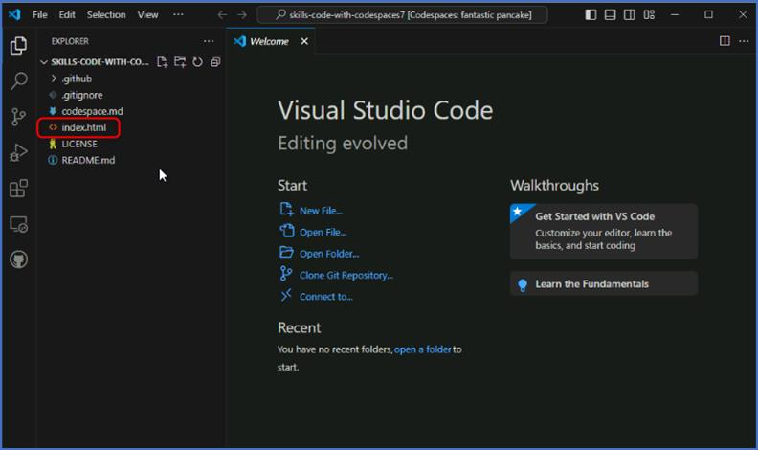
演習 #2: codespace からリポジトリにコードをプッシュする
- VS Code エクスプローラー ウィンドウの codespace 内から、index.html fileを選択します。
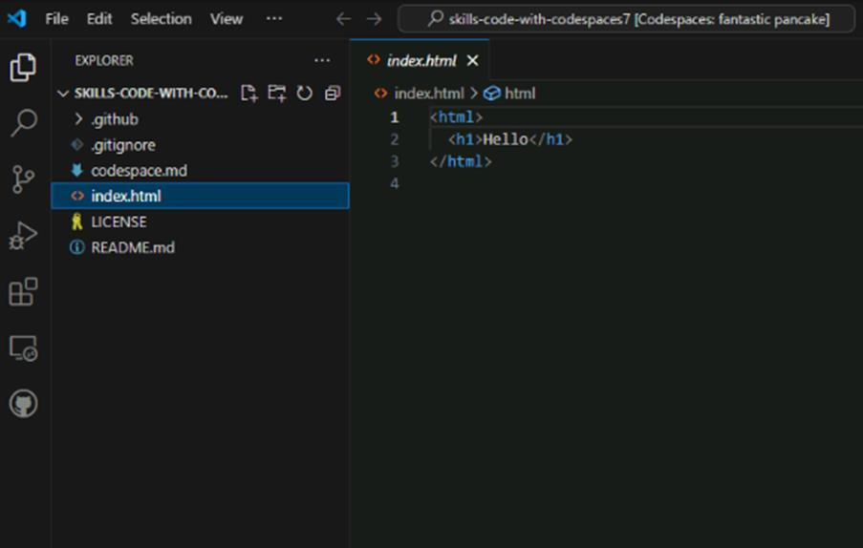
- h1 ヘッダーを以下に置き換えます：
<h1>Hello from the codespace!</h1>
- ファイルを保存します。
注: ファイルは自動保存されます。
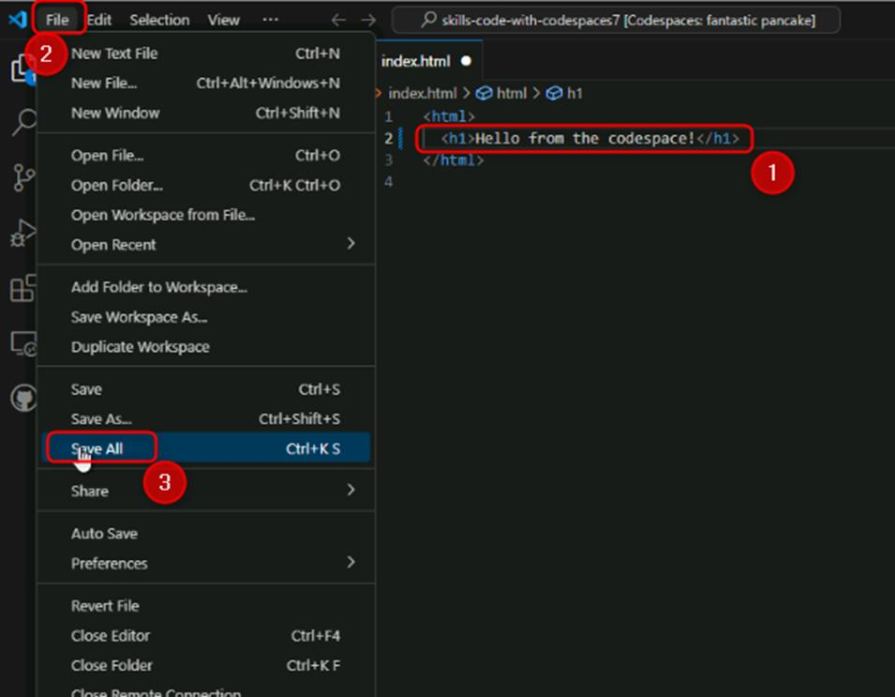
- VS Code ターミナルを使用して、以下のコミット・メッセージを入力してファイル変更をコミットします：
git commit -a -m "Adding hello from the codespace!"
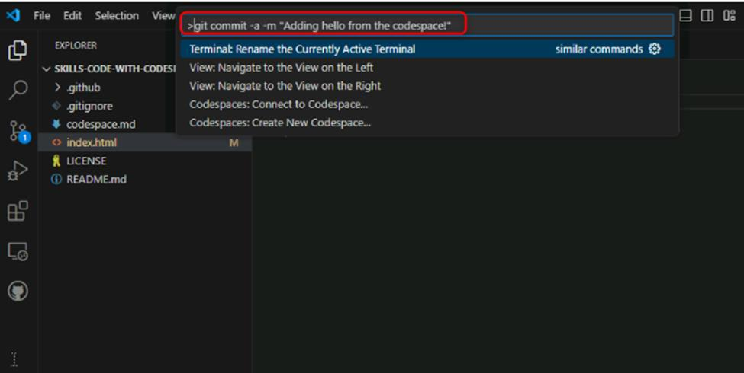
- 変更をリポジトリにプッシュバックします。VS Code ターミナルから、次のように入力します：
git push
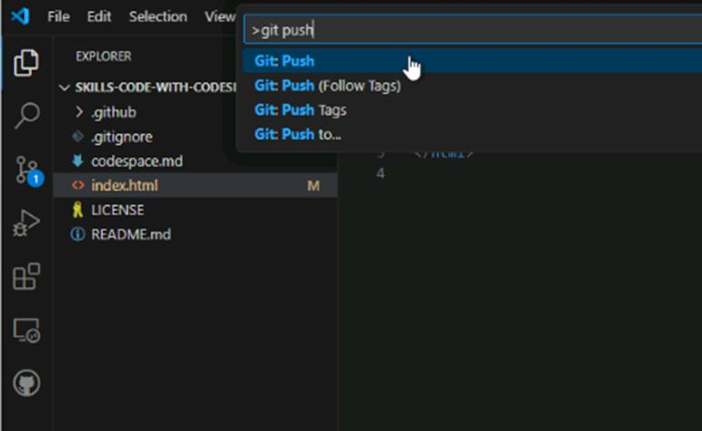
- VS の新しいコードがリポジトリにプッシュされました！
- リポジトリのホームページに戻り、index.htmlを表示して、新しいコードがリポジトリにプッシュされたことを確認します。
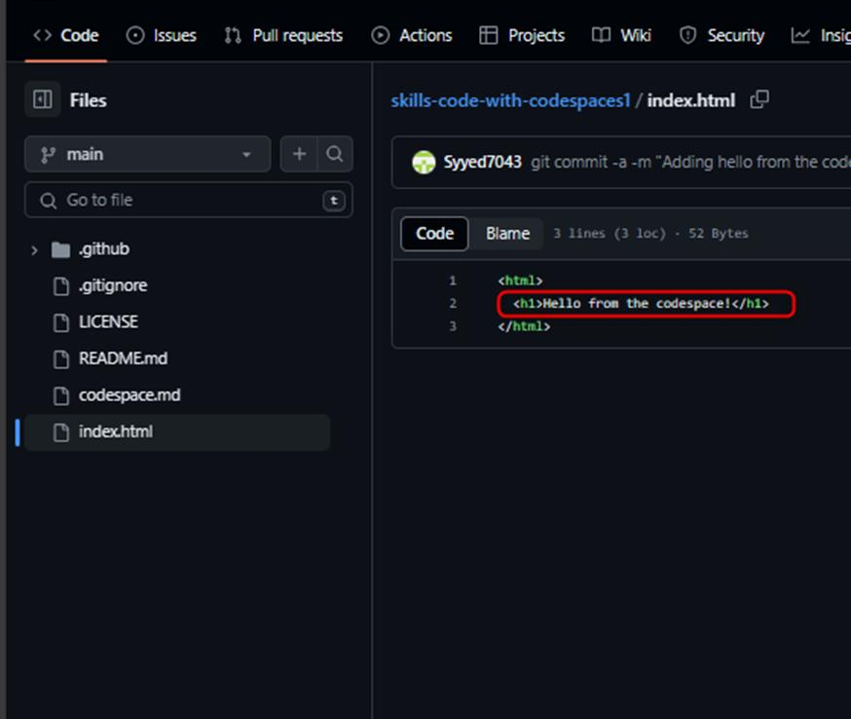
- 約 20 秒待ってから、これを更新すると、GitHub Actions は自動的に次のステップに更新されます。
概要：
これで、GitHub Codespaces と Visual Studio Code を使用して、
- 定義済みのテンプレートを使用して GitHub Codespace を作成して起動します。
- コードをリポジトリにプッシュする: コードの変更を codespace から GitHub リポジトリにプッシュする練習をして、開発作業とバージョン管理を統合する能力を強化します。

